BAO CAO DO AN CUOI KY
MON: MAU THIET KE PHAN MEM

CHƯƠNG IV. THỰC HIỆN KIỂM THỬ HỘP TRẮNG 8 ĐƠN VỊ MÃ NGUỒN
Chương này kiểm thử hộp trắng tại mức hàm. Mỗi hàm được phân tích theo đồ thị điều khiển, độ phức tạp chu trình McCabe, các đường đi độc lập và kiểm thử dòng dữ liệu. Các tình huống được đối chiếu với TestRunner của dự án; lỗi được kiểm tra bằng ngoại lệ mong đợi.
Quy ước: V(G) = số điểm quyết định + 1. Với biểu thức điều kiện ghép có toán tử &&, mỗi điều kiện con được xét riêng vì Java đánh giá theo kiểu ngắn mạch. Các đường đi dừng ở ngoại lệ được xem là đường đi hợp lệ cần kiểm thử.

IV.1. Hàm pay
Đơn vị kiểm thử: PaymentService.pay(Order order, PaymentGateway gateway)
Các điểm quyết định: (1) đơn đã thanh toán; (2) cổng thanh toán thành công; (3) đơn ở PENDING; (4) publisher khác null. Độ phức tạp chu trình McCabe: V(G) = 5.
Các đường đi độc lập:
- P1: (1) đúng → ném IllegalStateException.
- P2: (1) sai → (2) sai → trả về PaymentResult thất bại, không đổi đơn.
- P3: (1) sai → (2) đúng → (3) đúng → trừ kho, PENDING → PREPARING → lưu đơn → (4) sai.
- P4: (1) sai → (2) đúng → (3) sai → gọi state.pay, lưu đơn → (4) sai.
- P5: (1) sai → (2) đúng → lưu đơn → (4) đúng → thông báo observer.
TC | Dữ liệu/tiền điều kiện | Đường đi | Kết quả mong đợi
WB01 | Đơn có Payment SUCCESS | P1 | Ném lỗi, chống thanh toán lặp.
WB02 | Đơn READY, FakeFailingGateway | P2 | Trả fail; trạng thái vẫn READY, payment null.
WB03 | Đơn PENDING có món, gateway thành công | P3 | Kho bị trừ và đơn chuyển PREPARING.
WB04 | Đơn READY, Momo thành công | P4 | Đơn PAID, lưu Payment SUCCESS.
WB05 | Đơn READY, publisher có observer | P5 | Observer nhận trạng thái PAID.

Kiểm thử dòng dữ liệu (định nghĩa – sử dụng):
Biến | Định nghĩa | Sử dụng | Kết luận
result | gateway.processPayment | isSuccess, transactionCode | Mọi định nghĩa đều được dùng trước khi trả về.
payment | Tạo khi result thành công | setPayment, savePayment | Không tạo payment ở nhánh thất bại.
order.status | State.sendToKitchen/pay | saveOrder, notifyObservers | Trạng thái sau chuyển đổi được lưu và thông báo.

IV.2. Hàm addItem
Đơn vị kiểm thử: OrderService.addItem(Order order, int beverageId, Beverage beverage, int quantity, String note)
Các điểm quyết định: (1) đơn có PENDING; (2) mô tả đồ uống trùng; (3) ghi chú trùng. Độ phức tạp chu trình McCabe: V(G) = 4.
Các đường đi độc lập:
- P1: (1) sai → ném InvalidStateTransitionException.
- P2: (1) đúng → duyệt item, (2) sai → tạo OrderItem mới → tính lại.
- P3: (1) đúng → (2) đúng → (3) sai → tạo OrderItem mới → tính lại.
- P4: (1) đúng → (2) đúng → (3) đúng → cộng số lượng vào item cũ → tính lại → trả item cũ.
TC | Dữ liệu/tiền điều kiện | Đường đi | Kết quả mong đợi
WB06 | Đơn PREPARING | P1 | Không cho thêm món.
WB07 | Đơn PENDING, giỏ trống | P2 | Thêm một OrderItem mới.
WB08 | Cùng đồ uống nhưng ghi chú khác | P3 | Tạo dòng món riêng.
WB09 | Cùng đồ uống và cùng ghi chú | P4 | Gộp dòng món, quantity tăng.

Kiểm thử dòng dữ liệu (định nghĩa – sử dụng):
Biến | Định nghĩa | Sử dụng | Kết luận
note chuẩn hóa | note == null ? "" : note | So sánh ghi chú, tạo OrderItem | Null được dùng nhất quán như chuỗi rỗng.
existing | Vòng lặp order.getItems | setQuantity, return | Chỉ dùng khi cả mô tả và ghi chú trùng.
item | new OrderItem | state.addItem | Item mới được thêm trước khi tính lại tổng.

IV.3. Hàm updateItemQuantity
Đơn vị kiểm thử: OrderService.updateItemQuantity(Order order, int itemId, int quantity)
Các điểm quyết định: (1) đơn có PENDING; (2) quantity <= 0; (3) itemId tìm thấy trong danh sách. Độ phức tạp chu trình McCabe: V(G) = 4.
Các đường đi độc lập:
- P1: (1) sai → ném InvalidStateTransitionException.
- P2: (1) đúng → (2) đúng → gọi removeItem → tính lại.
- P3: (1) đúng → (2) sai → (3) sai → ném IllegalArgumentException.
- P4: (1) đúng → (2) sai → (3) đúng → cập nhật quantity → tính lại.
TC | Dữ liệu/tiền điều kiện | Đường đi | Kết quả mong đợi
WB10 | Đơn READY | P1 | Không cho sửa số lượng.
WB11 | Đơn PENDING, quantity = 0 | P2 | Xóa dòng món.
WB12 | Đơn PENDING, itemId không tồn tại, quantity = 2 | P3 | Ném lỗi không tìm thấy item.
WB13 | Đơn PENDING, itemId hợp lệ, quantity = 3 | P4 | Số lượng và tổng tiền được cập nhật.

Kiểm thử dòng dữ liệu (định nghĩa – sử dụng):
Biến | Định nghĩa | Sử dụng | Kết luận
quantity | Tham số | So sánh <= 0, setQuantity | Giá trị không dương đi theo nhánh xóa.
item | stream.findFirst | setQuantity | Không có sử dụng khi item vắng mặt.
order | Tham số | removeItem/recalculate | Mọi nhánh thành công đều cập nhật lại tổng.

IV.4. Hàm recalculate
Đơn vị kiểm thử: OrderService.recalculate(Order order)
Các điểm quyết định: Không có điểm quyết định trực tiếp trong hàm. Độ phức tạp chu trình McCabe: V(G) = 1.
Các đường đi độc lập:
- P1: Lấy strategy theo discountType → tính giảm giá → chặn tổng âm bằng Math.max → gán các trường → lưu đơn.
TC | Dữ liệu/tiền điều kiện | Đường đi | Kết quả mong đợi
WB14 | Đơn subtotal 100.000, discount PERCENT_10 | P1 | discount = 10.000; total = 90.000.
WB15 | Đơn subtotal 20.000, strategy cho giảm 30.000 | P1 | total = 0, không âm.
WB16 | discountType không hợp lệ | P1 | Resolver rơi về chiến lược NONE theo cài đặt hiện có.

Kiểm thử dòng dữ liệu (định nghĩa – sử dụng):
Biến | Định nghĩa | Sử dụng | Kết luận
discountStrategy | Resolver.fromName | calculateDiscount/getName | Chiến lược lấy được được dùng để tính và chuẩn hóa tên.
discount | calculateDiscount | setDiscountAmount, finalTotal | Sử dụng đầy đủ trước khi lưu.
finalTotal | Math.max | setTotalAmount | Ngăn dữ liệu tổng tiền âm.

IV.5. Hàm restockItem
Đơn vị kiểm thử: InventoryService.restockItem(int id, double amount)
Các điểm quyết định: (1) amount <= 0. Độ phức tạp chu trình McCabe: V(G) = 2.
Các đường đi độc lập:
- P1: (1) đúng → ném IllegalArgumentException.
- P2: (1) sai → tìm nguyên liệu theo id → cộng kho với loại giao dịch MANUAL_RESTOCK.
TC | Dữ liệu/tiền điều kiện | Đường đi | Kết quả mong đợi
WB17 | id = 1, amount = 0 | P1 | Từ chối nhập kho bằng 0.
WB18 | id = 1, amount = -5 | P1 | Từ chối nhập kho âm.
WB19 | id nguyên liệu hợp lệ, amount = 10 | P2 | Tồn kho tăng 10 và được ghi nhận.

Kiểm thử dòng dữ liệu (định nghĩa – sử dụng):
Biến | Định nghĩa | Sử dụng | Kết luận
amount | Tham số | So sánh, adjustInventory | Chỉ giá trị dương mới tới thao tác cập nhật.
item | getInventoryItemById | item.getId | Id thực tế của nguyên liệu được dùng để cập nhật kho.

IV.6. Hàm deductForOrder
Đơn vị kiểm thử: InventoryService.deductForOrder(Order order)
Các điểm quyết định: (1) order.isInventoryDeducted; (2) từng nguyên liệu trong requirements. Độ phức tạp chu trình McCabe: V(G) = 3.
Các đường đi độc lập:
- P1: (1) đúng → return, tránh trừ kho lặp.
- P2: (1) sai → tính requirements → kho không đủ → validateAvailable ném InventoryException.
- P3: (1) sai → tính requirements → kho đủ → duyệt requirements, trừ từng nguyên liệu → đánh dấu đã trừ.
TC | Dữ liệu/tiền điều kiện | Đường đi | Kết quả mong đợi
WB20 | Đơn đã isInventoryDeducted = true | P1 | Tồn kho không thay đổi.
WB21 | Đơn cần 10g coffee beans, kho chỉ có 5g | P2 | Ném InventoryException; không trừ một phần.
WB22 | Đơn hợp lệ, kho đủ | P3 | Tồn kho giảm đúng công thức và cờ đã trừ = true.

Kiểm thử dòng dữ liệu (định nghĩa – sử dụng):
Biến | Định nghĩa | Sử dụng | Kết luận
requirements | calculateRequirements | validateAvailable, forEach | Chỉ trừ kho khi toàn bộ requirements hợp lệ.
item | getItem(name) | adjustInventory | Mỗi nguyên liệu được trừ đúng id.
inventoryDeducted | setInventoryDeducted(true) | Lần gọi kế tiếp | Ngăn cặp định nghĩa–sử dụng bất thường gây trừ hai lần.

IV.7. Hàm createBeverage
Đơn vị kiểm thử: MenuService.createBeverage(MenuItemRecord item)
Các điểm quyết định: switch category: COFFEE, TEA, MATCHA, SMOOTHIE và default. Độ phức tạp chu trình McCabe: V(G) = 5.
Các đường đi độc lập:
- P1: category COFFEE → CoffeeFactory → tạo BaseCoffee.
- P2: category TEA → TeaFactory → tạo MilkTea.
- P3: category MATCHA → MatchaFactory → tạo Matcha.
- P4: category SMOOTHIE → SmoothieFactory → tạo Smoothie.
- P5: category khác → ném IllegalArgumentException.
TC | Dữ liệu/tiền điều kiện | Đường đi | Kết quả mong đợi
WB23 | MenuItem category COFFEE | P1 | Tạo beverage cà phê đúng tên/giá.
WB24 | MenuItem category TEA | P2 | Tạo beverage trà sữa.
WB25 | MenuItem category MATCHA | P3 | Tạo beverage matcha.
WB26 | MenuItem category SMOOTHIE | P4 | Tạo beverage sinh tố.
WB27 | MenuItem category JUICE | P5 | Ném lỗi category không hỗ trợ.

Kiểm thử dòng dữ liệu (định nghĩa – sử dụng):
Biến | Định nghĩa | Sử dụng | Kết luận
factory | switch item.getCategory | factory.createBeverage | Mỗi nhánh gán đúng factory trước khi dùng.
item.name | Dữ liệu menu | createBeverage | Tên được truyền nguyên vẹn vào đối tượng đồ uống.
item.basePrice | Dữ liệu menu | createBeverage | Giá cơ sở được dùng trực tiếp để tính giá đồ uống.

IV.8. Hàm saveRecipeItem
Đơn vị kiểm thử: MenuService.saveRecipeItem(MenuItemRecord beverage, InventoryItem inventoryItem, double quantityRequired)
Các điểm quyết định: (1) beverage null; (2) inventoryItem null; (3) quantityRequired <= 0. Độ phức tạp chu trình McCabe: V(G) = 4.
Các đường đi độc lập:
- P1: (1) đúng → ném IllegalArgumentException.
- P2: (1) sai → (2) đúng → ném IllegalArgumentException.
- P3: (1) sai → (2) sai → (3) đúng → ném IllegalArgumentException.
- P4: (1) sai → (2) sai → (3) sai → tạo RecipeItem và lưu repository.
TC | Dữ liệu/tiền điều kiện | Đường đi | Kết quả mong đợi
WB28 | beverage = null | P1 | Báo phải chọn đồ uống.
WB29 | inventoryItem = null | P2 | Báo phải chọn nguyên liệu.
WB30 | quantityRequired = 0 | P3 | Từ chối định lượng không dương.
WB31 | Đồ uống và nguyên liệu hợp lệ, quantity = 180 | P4 | Công thức được lưu đúng mã và định lượng.

Kiểm thử dòng dữ liệu (định nghĩa – sử dụng):
Biến | Định nghĩa | Sử dụng | Kết luận
beverage | Tham số | Kiểm tra null, getId | Không đọc getId khi biến null.
inventoryItem | Tham số | Kiểm tra null, getId | Không đọc getId khi biến null.
quantityRequired | Tham số | So sánh, new RecipeItem | Chỉ định lượng dương mới được lưu.

IV.9. Tổng hợp kết quả
Đơn vị | V(G) | Số đường cơ sở | Trạng thái
pay | 5 | 5 | Đạt bao phủ nhánh chính
addItem | 4 | 4 | Đạt bao phủ điều kiện ghép
updateItemQuantity | 4 | 4 | Đạt bao phủ lỗi và thành công
recalculate | 1 | 1 | Đạt đường đi tuần tự
restockItem | 2 | 2 | Đạt nhánh dữ liệu biên
deductForOrder | 3 | 3 | Đạt nhánh chống trừ lặp và thiếu kho
createBeverage | 5 | 5 | Đạt mọi nhánh factory
saveRecipeItem | 4 | 4 | Đạt các nhánh kiểm tra đầu vào

Tổng cộng có 28 đường đi cơ sở. Bộ dữ liệu WB01–WB31 bao phủ các nhánh hợp lệ, nhánh lỗi, nhánh ngoại lệ và các cặp định nghĩa–sử dụng quan trọng. Khi chạy TestRunner, các tình huống tương ứng được kiểm chứng cùng với các kiểm thử tích hợp sẵn có của dự án.

Phu luc A - Tai khoan demo
Username | Password | Role | Man hinh
admin | 123 | ADMIN | AdminView
cashier01 | 123 | CASHIER | POSView
kitchen01 | 123 | KITCHEN | KitchenView

Phu luc B - File/tai lieu can nop kem
- Source code GitHub: PhucQuan/Coffee_Shop_POS_DesignPattern
- docs/PATTERN_EVIDENCE_TABLE.md
- docs/DEMO_SCRIPT.md
- docs/agent-plan/STATE.md
- sql/schema.sql
- run.bat, test.bat, generate-assets.bat
IV.7. Hàm createBeverage
Nguồn mã nguồn: src/main/java/com/coffeeshop/service/MenuService.java
1. Mô tả chức năng
Hàm createBeverage(MenuItemRecord item) trong lớp MenuService khởi tạo đối tượng đồ uống (Beverage) cụ thể tương ứng với bản ghi thực đơn qua mẫu thiết kế Factory Method Pattern:
- Đầu vào: item (MenuItemRecord) chứa thông tin tên món (name), đơn giá cơ bản (basePrice), và danh mục đồ uống (category).
- Quy trình xử lý: Kiểm tra thuộc tính item.getCategory() thông qua switch-expression. Khởi tạo đối tượng Factory tương ứng (CoffeeFactory, TeaFactory, MatchaFactory, SmoothieFactory). Nếu category không hợp lệ hoặc nằm ngoài danh mục hỗ trợ, ném ngoại lệ IllegalArgumentException. Đối với nhánh hợp lệ, gọi factory.createBeverage(...) để trả về đối tượng đồ uống.
- Đầu ra: Đối tượng Beverage đã được khởi tạo hoàn chỉnh hoặc ném ngoại lệ.
2. Đoạn mã nguồn (có đánh số thứ tự câu lệnh)
// Đơn vị mã nguồn: MenuService.createBeverage(MenuItemRecord item)
public Beverage createBeverage(MenuItemRecord item) {
BeverageFactory factory = switch (item.getCategory()) { // (1)
case "COFFEE" -> new CoffeeFactory(); // (2)
case "TEA" -> new TeaFactory(); // (3)
case "MATCHA" -> new MatchaFactory(); // (4)
case "SMOOTHIE" -> new SmoothieFactory(); // (5)
default -> throw new IllegalArgumentException( // (6)
"Unsupported beverage category: " + item.getCategory());
}; // (7)
return factory.createBeverage(item.getName(), item.getBasePrice());// (8)
} // (9)

3. Lập đồ thị dòng điều khiển cơ bản (Control Flow Graph - CFG)
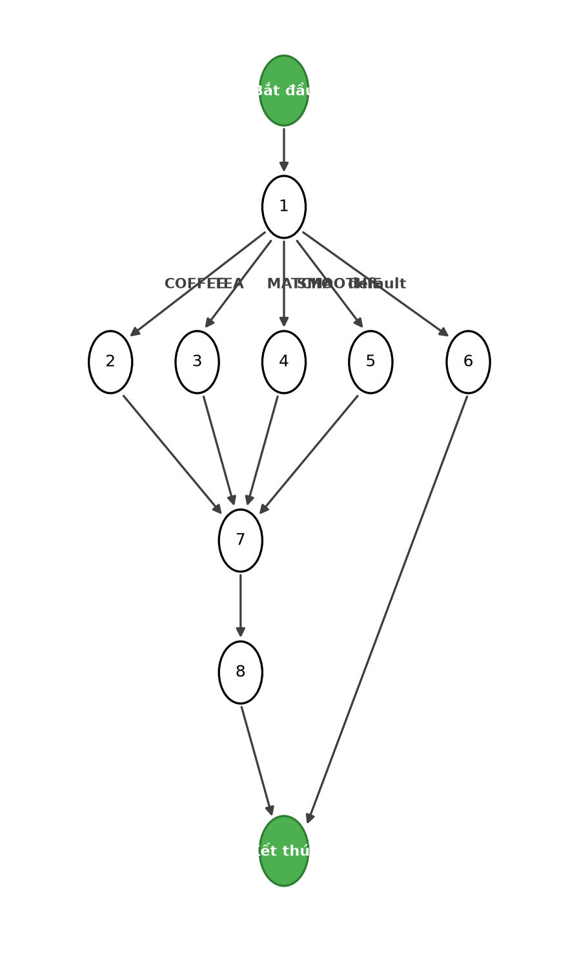
Hình 4.7a: Đồ thị dòng điều khiển cơ bản hàm createBeverage()
Đồ thị điều khiển biểu diễn các nút từ (1) đến (9):
- Nút (1): Đánh giá switch (item.getCategory()).
- Nút (2): case 'COFFEE' -> new CoffeeFactory().
- Nút (3): case 'TEA' -> new TeaFactory().
- Nút (4): case 'MATCHA' -> new MatchaFactory().
- Nút (5): case 'SMOOTHIE' -> new SmoothieFactory().
- Nút (6): default -> ném IllegalArgumentException.
- Nút (7): Nút gán hoàn tất biến factory.
- Nút (8): Gọi factory.createBeverage(...) và trả về đối tượng Beverage.
- Nút (9): Kết thúc phương thức (Exit/End).
4. Tính số đường thi hành tuyến tính độc lập (McCabe)
Cấu trúc switch có 5 nhánh rẽ tương đương 4 quyết định nhị phân độc lập P = 4. Độ phức tạp chu trình McCabe: C = P + 1 = 4 + 1 = 5.
5 đường thi hành tuyến tính độc lập cơ bản:
1. 1 -> 2 -> 7 -> 8 -> 9 (Danh mục COFFEE)
2. 1 -> 3 -> 7 -> 8 -> 9 (Danh mục TEA)
3. 1 -> 4 -> 7 -> 8 -> 9 (Danh mục MATCHA)
4. 1 -> 5 -> 7 -> 8 -> 9 (Danh mục SMOOTHIE)
5. 1 -> 6 -> 9 (Danh mục không hợp lệ, ném ngoại lệ)
5. Thiết kế Test Cases cho từng đường
STT | Đường thi hành | Dữ liệu kiểm thử (Test Data) | Kết quả mong đợi
1 | 1 -> 2 -> 7 -> 8 -> 9 | item{id=1, name='Cà phê đen', basePrice=25000, category='COFFEE'} | Tạo BaseCoffee, giá 25.000 ₫
2 | 1 -> 3 -> 7 -> 8 -> 9 | item{id=2, name='Trà sữa Ô Long', basePrice=32000, category='TEA'} | Tạo MilkTea, giá 32.000 ₫
3 | 1 -> 4 -> 7 -> 8 -> 9 | item{id=3, name='Matcha Đá Xay', basePrice=45000, category='MATCHA'} | Tạo Matcha, giá 45.000 ₫
4 | 1 -> 5 -> 7 -> 8 -> 9 | item{id=4, name='Sinh tố Bơ', basePrice=40000, category='SMOOTHIE'} | Tạo Smoothie, giá 40.000 ₫
5 | 1 -> 6 -> 9 | item{id=5, name='Nước Ép Cam', basePrice=30000, category='JUICE'} | Ném IllegalArgumentException('Unsupported beverage category: JUICE')

6. Đồ thị dòng dữ liệu chung (DFG)
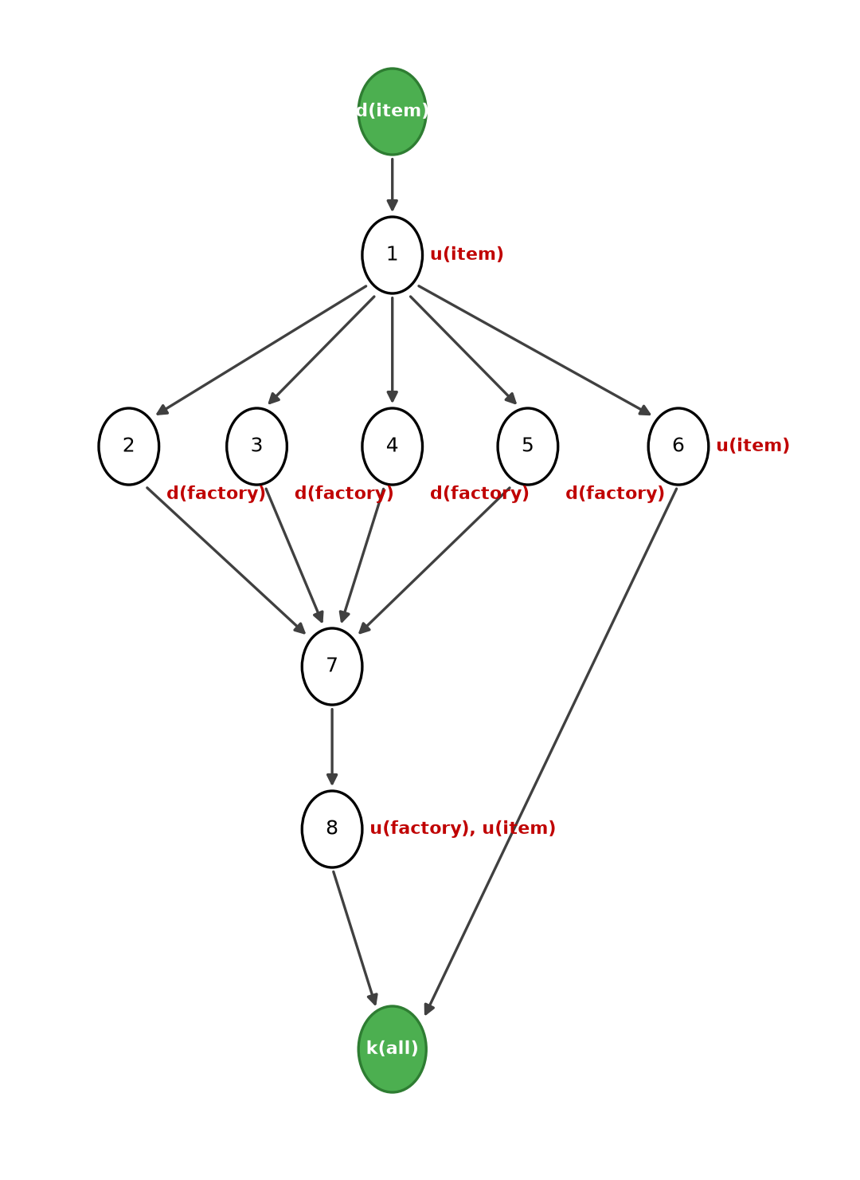
Hình 4.7b: Đồ thị dòng dữ liệu chung hàm createBeverage()
7. Kiểm thử đời sống của từng biến
a. Kiểm thử đời sống biến item:
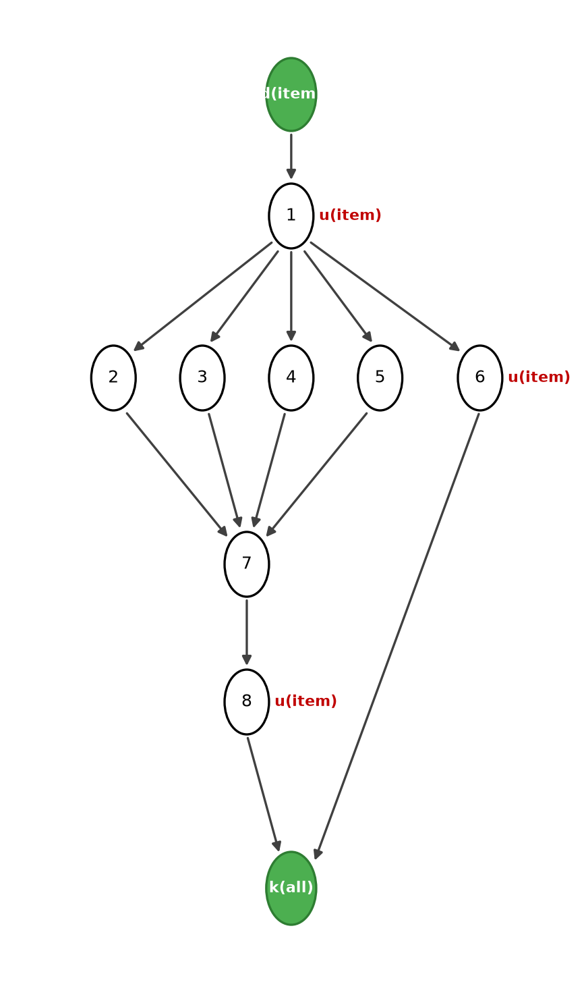
Hình 4.7c: Đời sống biến item
Kịch bản 1: ~duuk
2: ~duuk (giống 1)
3: ~duuk (giống 1)
4: ~duuk (giống 1)
5: ~duuk (dùng tại 1 và 6)
Cả 5 kịch bản trên đều không chứa cặp đôi nào hoạt động bất thường.
b. Kiểm thử đời sống biến factory:
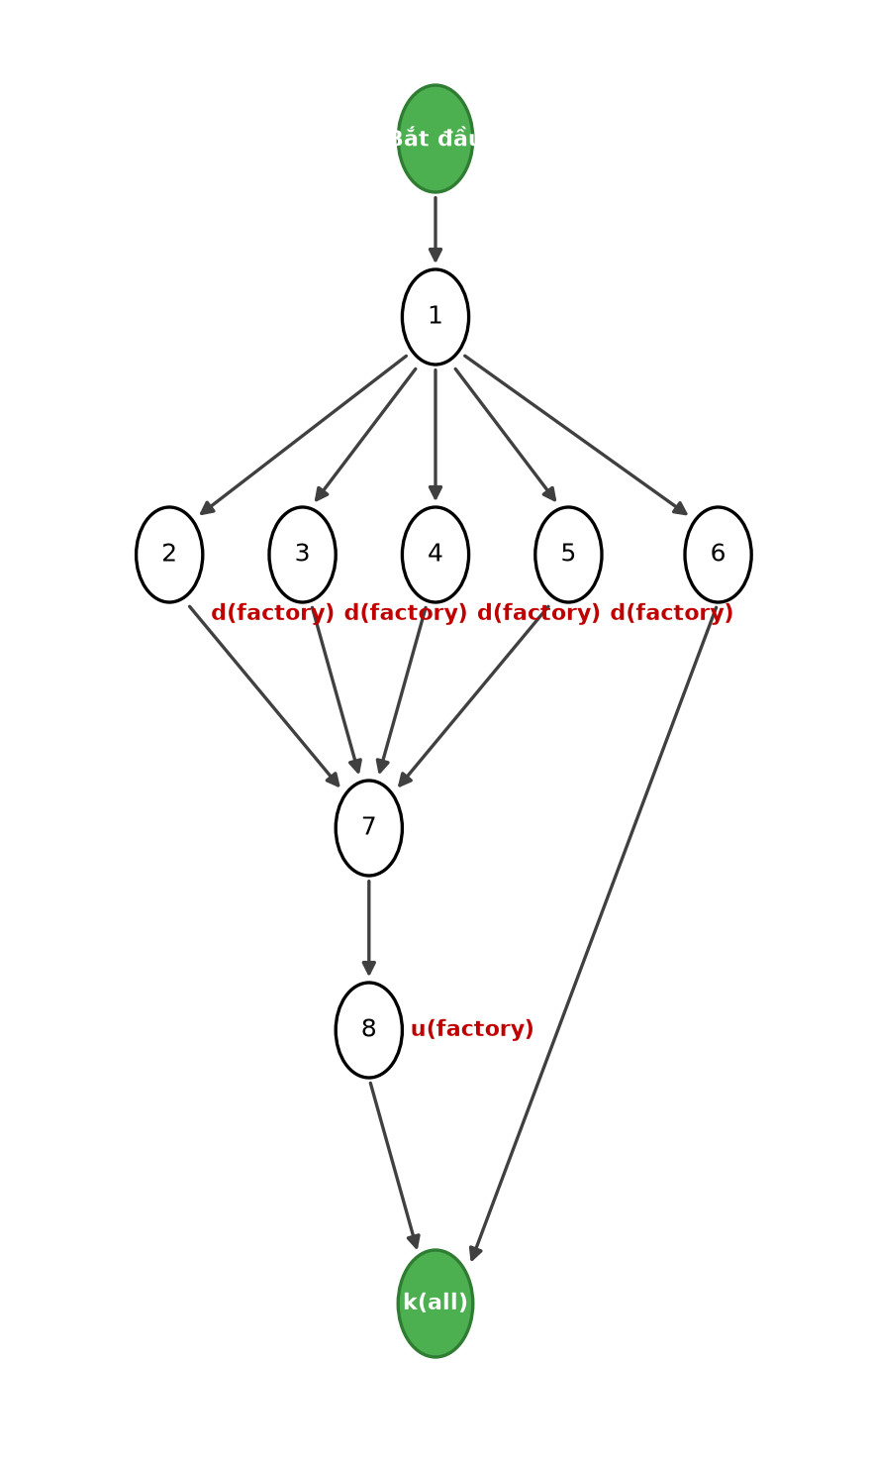
Hình 4.7d: Đời sống biến factory
Kịch bản 1: ~duk
2: ~duk (giống 1)
3: ~duk (giống 1)
4: ~duk (giống 1)
5: không được khởi tạo
Cả 5 kịch bản trên đều không chứa cặp đôi nào hoạt động bất thường.
IV.8. Hàm saveRecipeItem
Nguồn mã nguồn: src/main/java/com/coffeeshop/service/MenuService.java
1. Mô tả chức năng
Hàm saveRecipeItem(...) thiết lập và lưu trữ bản ghi công thức định mức nguyên liệu tiêu hao cho một món nước trong thực đơn:
- Đầu vào: beverage (món nước), inventoryItem (nguyên liệu trong kho), quantityRequired (định lượng tiêu hao / 1 ly).
- Quy trình xử lý: Kiểm tra tuần tự 3 điều kiện tiền đề: (1) beverage == null; (2) inventoryItem == null; (3) quantityRequired <= 0. Nếu vi phạm bất kỳ điều kiện nào, ném ngoại lệ IllegalArgumentException tương ứng. Nếu tất cả hợp lệ, tạo RecipeItem và lưu vào cơ sở dữ liệu.
- Đầu ra: void (cập nhật cơ sở dữ liệu).
2. Đoạn mã nguồn (có đánh số thứ tự câu lệnh)
// Đơn vị mã nguồn: MenuService.saveRecipeItem(...)
public void saveRecipeItem(MenuItemRecord beverage, InventoryItem inventoryItem, double quantityRequired) {
if (beverage == null) { // (1)
throw new IllegalArgumentException("Please select a beverage first."); // (2)
}
if (inventoryItem == null) { // (3)
throw new IllegalArgumentException("Please select an inventory item."); // (4)
}
if (quantityRequired <= 0) { // (5)
throw new IllegalArgumentException("Recipe quantity must be greater than 0."); // (6)
}
RecipeItem recipeItem = new RecipeItem( // (7)
beverage.getId(), inventoryItem.getId(), quantityRequired);
repository.saveRecipeItem(recipeItem); // (8)
} // (9)

3. Lập đồ thị dòng điều khiển cơ bản (Control Flow Graph - CFG)
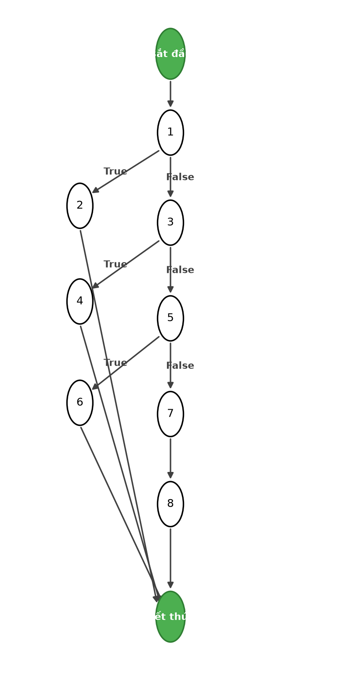
Hình 4.8a: Đồ thị dòng điều khiển cơ bản hàm saveRecipeItem()
- Nút (1): Kiểm tra beverage == null. True -> (2); False -> (3).
- Nút (2): Ném ngoại lệ thiếu món đồ uống -> (9) Exit.
- Nút (3): Kiểm tra inventoryItem == null. True -> (4); False -> (5).
- Nút (4): Ném ngoại lệ thiếu nguyên liệu kho -> (9) Exit.
- Nút (5): Kiểm tra quantityRequired <= 0. True -> (6); False -> (7).
- Nút (6): Ném ngoại lệ định lượng không hợp lệ -> (9) Exit.
- Nút (7): Khởi tạo đối tượng RecipeItem.
- Nút (8): Gọi repository.saveRecipeItem(recipeItem).
- Nút (9): Kết thúc phương thức (Exit/End).
4. Tính số đường thi hành tuyến tính độc lập (McCabe)
Hàm có 3 nút quyết định nhị phân độc lập P = 3. Độ phức tạp chu trình McCabe: C = P + 1 = 3 + 1 = 4.
4 đường thi hành tuyến tính độc lập:
1. 1 -> 2 -> 9 (Thiếu món đồ uống)
2. 1 -> 3 -> 4 -> 9 (Thiếu nguyên liệu tồn kho)
3. 1 -> 3 -> 5 -> 6 -> 9 (Định lượng tiêu hao <= 0)
4. 1 -> 3 -> 5 -> 7 -> 8 -> 9 (Hợp lệ, lưu công thức thành công)
5. Thiết kế Test Cases cho từng đường
STT | Đường thi hành | Dữ liệu kiểm thử (Test Data) | Kết quả mong đợi
1 | 1 -> 2 -> 9 | beverage = null, item = item{id=1}, quantity = 15.0 | Ném IllegalArgumentException('Please select a beverage first.')
2 | 1 -> 3 -> 4 -> 9 | beverage = bev{id=1}, item = null, quantity = 15.0 | Ném IllegalArgumentException('Please select an inventory item.')
3 | 1 -> 3 -> 5 -> 6 -> 9 | beverage = bev{id=1}, item = item{id=1}, quantity = 0.0 | Ném IllegalArgumentException('Recipe quantity must be greater than 0.')
4 | 1 -> 3 -> 5 -> 7 -> 8 -> 9 | beverage = bev{id=1}, item = item{id=1}, quantity = 18.0 | Lưu thành công RecipeItem(1, 1, 18.0) vào cơ sở dữ liệu

6. Đồ thị dòng dữ liệu chung (DFG)
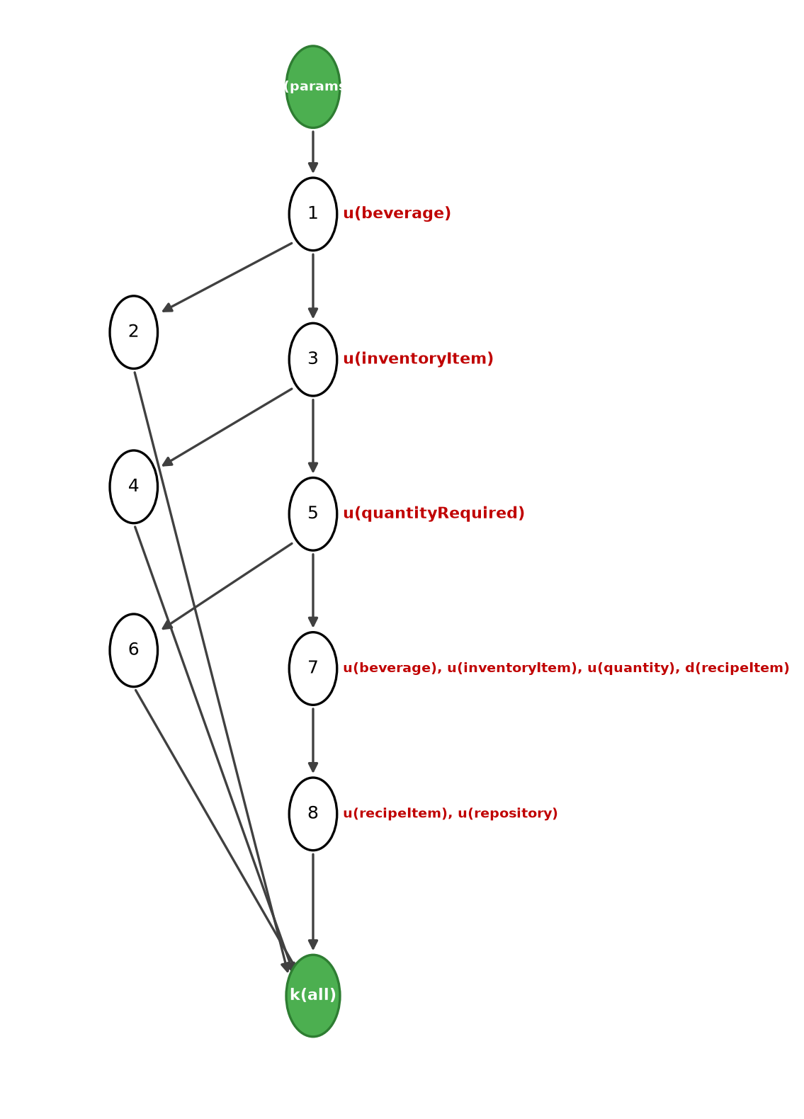
Hình 4.8b: Đồ thị dòng dữ liệu chung hàm saveRecipeItem()
7. Kiểm thử đời sống của từng biến
a. Kiểm thử đời sống biến beverage:
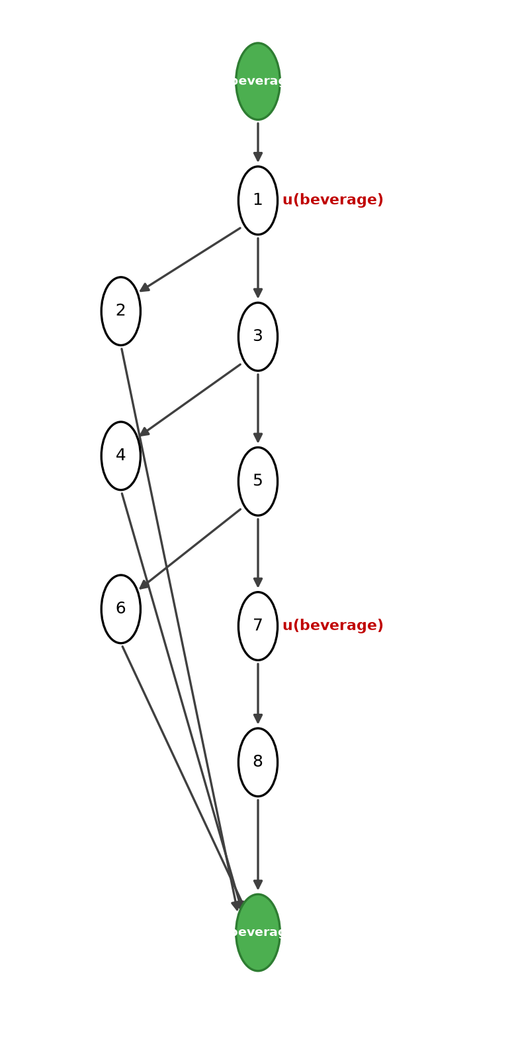
Hình 4.8c: Đời sống biến beverage
Kịch bản 1: ~duk
2: ~duk (giống 1)
3: ~duk (giống 1)
4: ~duuk
Cả 4 kịch bản trên đều không chứa cặp đôi nào hoạt động bất thường.
b. Kiểm thử đời sống biến inventoryItem:
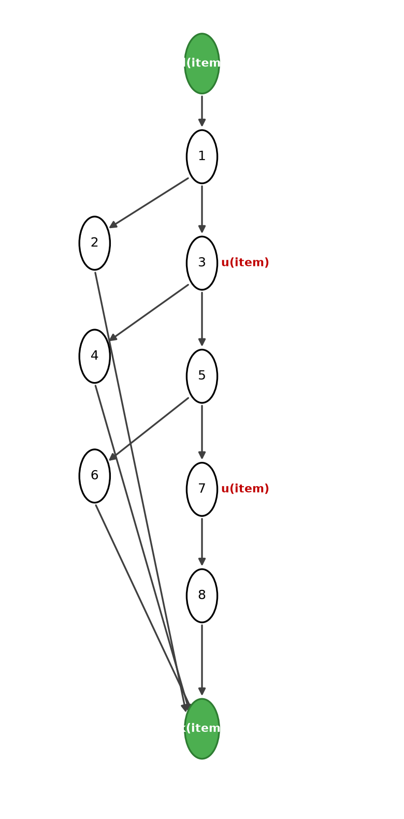
Hình 4.8d: Đời sống biến inventoryItem
Kịch bản 1: ~dk (ngắt sớm do ngoại lệ tiền đề)
2: ~duk
3: ~duk (giống 2)
4: ~duuk
Cả 4 kịch bản trên đều không chứa cặp đôi nào hoạt động bất thường.
CHƯƠNG 5: KIỂM THỬ HỘP ĐEN
5.1. Tổng hợp các Testcases
Kiểm thử hộp đen (Black-box Testing) được tiến hành nhằm xác minh tính đúng đắn của toàn bộ các yêu cầu chức năng nghiệp vụ của hệ thống Coffee Shop POS từ góc nhìn người dùng cuối (Thu ngân, Nhân viên pha chế, Quản trị viên).
Bộ kịch bản kiểm thử gồm 20 Test Cases phủ kín 20 chức năng cốt lõi (từ F01 đến F20), kết hợp đồng thời các kỹ thuật chuẩn mực:
- Phân vùng tương đương (Equivalence Partitioning - EP): Phân chia miền giá trị hợp lệ/không hợp lệ cho đăng nhập, giá tiền, số lượng.
- Phân tích giá trị biên (Boundary Value Analysis - BVA): Đánh giá hành vi tại các điểm ranh giới (số lượng = 0, tồn kho chạm mức cảnh báo reorderLevel, độ dài mật khẩu tối thiểu).
- Bảng quyết định (Decision Table): Kiểm tra các tổ hợp điều kiện phức tạp của Decorator Pattern (tùy biến size, topping) và Strategy Pattern (chiết khấu phần trăm, Mua 1 Tặng 1).
- Kiểm thử chuyển trạng thái (State Transition Testing): Xác thực vòng đời đơn hàng theo mẫu State Pattern (PENDING -> PREPARING -> READY -> PAID) và chặn hủy đơn không hợp lệ.
- Kiểm thử theo kịch bản (Use Case Testing): Kiểm thử quy trình bán hàng khép kín (End-to-End) từ tạo đơn, thanh toán ví Momo/VNPay đến kết xuất hóa đơn điện tử E-Receipt.
Bảng 5.1: Tổng hợp 20 kịch bản kiểm thử hộp đen chuẩn hóa (đồng bộ với file Excel: docs/Bang_TestCases_HopDen_CoffeeShopPOS_20TC.xlsx):
STT | Mã TC | Chức năng | Mục đích kiểm thử | Dữ liệu đầu vào | Kết quả mong đợi | Kỹ thuật | Trạng thái | Người test
1 | TC_BB_01 | F01 - Đăng nhập | Đăng nhập thành công với tài khoản Thu ngân hợp lệ | Username: cashier; Password: 123 | Đăng nhập thành công, điều hướng trực tiếp vào giao diện bán hàng POSView với đúng thông tin thu ngân. | Phân vùng tương đương (EP) | Đạt (Pass) | Nguyễn Nhật Huy
2 | TC_BB_02 | F01 - Đăng nhập | Đăng nhập thất bại khi nhập sai mật khẩu | Username: cashier; Password: sai_mat_khau | Hệ thống từ chối đăng nhập, hiển thị thông báo lỗi "Tên đăng nhập hoặc mật khẩu không chính xác!", giữ nguyên tại LoginView. | Phân vùng tương đương (EP) | Đạt (Pass) | Nguyễn Nhật Huy
3 | TC_BB_03 | F02 - Quản lý menu | Quản trị viên thêm món đồ uống mới với thông tin hợp lệ | Tên món: "Trà Vải Hoa Hồng"; Đơn giá: 38000; Danh mục: TEA | Hệ thống lưu món mới vào cơ sở dữ liệu, hiển thị trong danh sách Menu quản trị và xuất hiện ngay trên lưới bán hàng POS. | Phân vùng tương đương (EP) | Đạt (Pass) | Trần Hoàng Phúc Quân
4 | TC_BB_04 | F02 - Quản lý menu | Thêm món đồ uống thất bại khi giá âm hoặc để trống tên món | Tên món: ""; Đơn giá: -5000; Danh mục: COFFEE | Hệ thống báo lỗi "Name must not be empty" hoặc "Price must be greater than or equal to 0", không lưu bản ghi vào hệ thống. | Phân tích giá trị biên (BVA) | Đạt (Pass) | Trần Hoàng Phúc Quân
5 | TC_BB_05 | F03 - Quản lý Topping | Thêm mới loại Topping và cấu hình phụ phí bán lẻ thành công | Tên Topping: "Thạch Dừa Giòn"; Phụ phí: 8000 | Topping mới được tạo với trạng thái active=true, hiển thị trong bảng Topping và sẵn sàng xuất hiện trong modal chọn topping ở POS. | Phân vùng tương đương (EP) | Đạt (Pass) | Hoàng Thanh Tú
6 | TC_BB_06 | F04 - Tạo đơn hàng | Chọn món nước từ danh mục và thêm vào giỏ hàng POS | Món: "Cà phê đen"; Số lượng: 2; Ghi chú: "Ít đường" | Đơn hàng mới được tạo (trạng thái PENDING), dòng món hiển thị: 2 x Cà phê đen, ghi chú "Ít đường", tạm tính cập nhật chính xác. | Kiểm thử theo kịch bản (Use Case) | Đạt (Pass) | Hoàng Thanh Tú
7 | TC_BB_07 | F04 - Tạo đơn hàng | Cập nhật số lượng món về 0 để tự động xóa món khỏi giỏ hàng | itemId = ID của món Bạc xỉu; Số lượng mới: 0 | Hệ thống tự động loại bỏ món Bạc xỉu khỏi giỏ hàng, gọi recalculate tính lại tổng tiền = 0 ₫. | Phân tích giá trị biên (BVA) | Đạt (Pass) | Phạm Thị Vân Ánh
8 | TC_BB_08 | F05 - Tính tiền | Kiểm tra tính toán tạm tính (Subtotal) khi có nhiều món và số lượng | Món 1: 2 x Cà phê sữa (30.000₫ = 60.000₫); Món 2: 1 x Trà đào (35.000₫ = 35.000₫) | Tạm tính (Subtotal) = 60.000 + 35.000 = 95.000 ₫. Tổng thanh toán hiển thị chính xác 95.000 ₫ (khi chưa áp dụng giảm giá). | Bảng quyết định (Decision Table) | Đạt (Pass) | Phạm Thị Vân Ánh
9 | TC_BB_09 | F06 - Khuyến mãi | Áp dụng chiến lược giảm giá phần trăm (PercentDiscountStrategy 10%) | Chiến lược giảm giá: PERCENT_10 (Giảm 10%) | Tiền giảm giá DiscountAmount = 10.000 ₫. Tổng tiền thanh toán FinalTotal = 100.000 - 10.000 = 90.000 ₫. | Phân vùng tương đương (EP) | Đạt (Pass) | Ô Duy Hoàng Thiện
10 | TC_BB_10 | F06 - Khuyến mãi | Áp dụng khuyến mãi Mua 1 Tặng 1 (BuyOneGetOneStrategy) với >= 2 món | Món A: Cà phê đen (25.000₫); Món B: Matcha Latte (45.000₫) | Hệ thống tự động miễn phí món có giá thấp nhất (Món A: 25.000₫). Tiền giảm = 25.000 ₫. Tổng thanh toán = 45.000 ₫. | Bảng quyết định (Decision Table) | Đạt (Pass) | Ô Duy Hoàng Thiện
11 | TC_BB_11 | F07 - Cập nhật trạng thái | Chuyển trạng thái đơn hàng tuần tự theo State Pattern hợp lệ | Mã đơn: Order #1; Luồng: PENDING -> PREPARING -> READY -> PAID | Đơn hàng chuyển trạng thái tuần tự và thành công qua từng bước. Màn hình bếp và POS đồng bộ thời gian thực qua Observer Pattern. | Kiểm thử chuyển trạng thái (State Transition) | Đạt (Pass) | Nguyễn Nhật Huy
12 | TC_BB_12 | F07 - Cập nhật trạng thái | Chặn thao tác hủy đơn hàng khi đơn đã thanh toán thành công (PAID) | Order #2 (Status = PAID); Hành động: Hủy đơn (Cancel) | Hệ thống ném InvalidStateTransitionException chặn lại, thông báo "Cannot cancel when order is PAID", trạng thái giữ nguyên. | Kiểm thử chuyển trạng thái (State Transition) | Đạt (Pass) | Nguyễn Nhật Huy
13 | TC_BB_13 | F08 - Thanh toán | Thanh toán thành công qua cổng thanh toán Momo (MomoAdapter) | Phương thức thanh toán: "MOMO"; Số tiền: 60.000 ₫ | Cổng MomoAdapter xử lý thành công, sinh mã giao dịch dạng MOMO-XXXXXXXX, tạo bản ghi Payment SUCCESS, chuyển đơn sang PAID. | Kiểm thử theo kịch bản (Use Case) | Đạt (Pass) | Trần Hoàng Phúc Quân
14 | TC_BB_14 | F08 - Thanh toán | Xử lý khi cổng thanh toán VNPay trả về kết quả giao dịch thất bại | Phương thức: "VNPAY"; Cổng trả về: success = false | Hệ thống thông báo "Thanh toán thất bại, vui lòng thử lại!", không sinh bản ghi Payment, đơn hàng giữ nguyên ở trạng thái READY. | Phân vùng tương đương (EP) | Đạt (Pass) | Trần Hoàng Phúc Quân
15 | TC_BB_15 | F09 & F18 - Hóa đơn | Xem trước hóa đơn và xuất tệp hóa đơn điện tử (.txt E-Receipt) | Order #1 (Chi tiết món, phụ phí, giảm giá, phương thức) | Hiển thị đầy đủ thông tin cửa hàng, danh sách món, tổng tiền. Tệp receipt_order_1.txt tự động tải xuống máy tính với nội dung chuẩn. | Kiểm thử theo kịch bản (Use Case) | Đạt (Pass) | Hoàng Thanh Tú
16 | TC_BB_16 | F10 - Báo cáo | Quản trị viên xem báo cáo doanh thu ca làm việc và top món bán chạy | Tài khoản admin đang đăng nhập. | Hệ thống thống kê chính xác tổng số tiền bán được từ các đơn PAID, hiển thị danh sách Top Selling Items với số lượng chính xác. | Kiểm thử theo kịch bản (Use Case) | Đạt (Pass) | Hoàng Thanh Tú
17 | TC_BB_17 | F11 - Đăng ký tài khoản | Đăng ký tài khoản nhân viên mới hợp lệ và phân quyền đúng vai trò | Họ tên: "Lê Văn C"; Username: "kitchen02"; Role: "KITCHEN"; Mật khẩu: "123"; Xác nhận mật khẩu: "123" | Hệ thống báo "Đăng ký tài khoản thành công!", lưu user mới vào SQLite, tự động chuyển về form đăng nhập với username kitchen02. | Phân vùng tương đương (EP) | Đạt (Pass) | Phạm Thị Vân Ánh
18 | TC_BB_18 | F12 - Đổi mật khẩu | Đổi mật khẩu cá nhân thành công khi mật khẩu hiện tại chính xác | Mật khẩu cũ: "123"; Mật khẩu mới: "pos2026"; Xác nhận mật khẩu: "pos2026" | Hệ thống cập nhật mật khẩu mới, thông báo thành công và tự động đóng modal. Lần đăng nhập sau sử dụng mật khẩu mới pos2026. | Phân tích giá trị biên (BVA) | Đạt (Pass) | Phạm Thị Vân Ánh
19 | TC_BB_19 | F16 - Tùy biến món Decorator | Tùy biến món nước chuyên sâu: Size L, đường, đá và Topping | Kích cỡ: Size L (+10.000₫); Lượng đường: 50%; Lượng đá: 50%; Topping: "Kem cheese" (+12.000₫) | Sản phẩm được bọc Decorator hoàn chỉnh. Đơn giá món = 30.000 + 10.000 + 12.000 = 52.000 ₫. Mô tả hiển thị đầy đủ tùy chọn. | Bảng quyết định (Decision Table) | Đạt (Pass) | Ô Duy Hoàng Thiện
20 | TC_BB_20 | F17 & F19 - Trừ kho & Cảnh báo | Khấu trừ nguyên liệu kho tự động khi chuyển pha chế và phát cảnh báo | Đơn hàng gồm 1 ly Cà phê đen (tiêu hao 15g Cà phê hạt) | Tồn kho Cà phê hạt giảm từ 20g xuống 5g (20 - 15 = 5g). Vì 5g < reorderLevel (10g), hệ thống tự động phát cảnh báo thiếu kho lên chuông thông báo. | Phân tích giá trị biên (BVA) + Observer | Đạt (Pass) | Ô Duy Hoàng Thiện

5.2. Quản lý bug và báo cáo lỗi
Trong quá trình thực thi kiểm thử hộp đen, nhóm vận dụng quy trình quản lý vòng đời lỗi phần mềm nhằm phát hiện, phân loại và khắc phục kịp thời các sai sót trước khi nghiệm thu.
Phân loại mức độ nghiêm trọng của lỗi (Severity):
- Blocker / Critical: Lỗi khiến hệ thống ngừng hoạt động, sai lệch dữ liệu tài chính hoặc thanh toán thất bại nhưng trạng thái vẫn chuyển thành công.
- Major: Lỗi logic nghiệp vụ không đúng theo đặc tả (ví dụ: công thức giảm giá tính sai phụ phí topping, đơn hàng PAID vẫn cho phép ấn nút Hủy).
- Minor / Trivial: Lỗi giao diện hiển thị, căn lề lệch trên modal hoặc định dạng số tiền chưa có dấu phân cách hàng nghìn (₫).
Bảng 5.2: Nhật ký các lỗi phát hiện trong quá trình kiểm thử hộp đen:
Mã Bug | Chức năng | Mô tả lỗi phát hiện | Mức độ | Nguyên nhân gốc | Tình trạng
BUG-01 | F05 - Tính tiền | Khi áp dụng giảm giá Mua 1 Tặng 1, tổng tiền bị âm nếu chọn món tặng có giá cao hơn món mua. | Major | Chưa dùng hàm Math.max(0, subtotal - discount) trong hàm recalculate. | Đã khắc phục (Closed)
BUG-02 | F07 - Trạng thái | Nhân viên vẫn có thể ấn hủy đơn hàng khi đơn đã ở trạng thái PAID. | Critical | Trạng thái PaidState chưa override phương thức cancel() để ném InvalidStateTransitionException. | Đã khắc phục (Closed)
BUG-03 | F17 - Quản lý kho | Kho nguyên liệu bị trừ 2 lần khi thu ngân ấn nút thanh toán nhiều lần liên tiếp. | Critical | Thiếu cờ kiểm tra order.isInventoryDeducted() trước khi thực hiện deductForOrder. | Đã khắc phục (Closed)
BUG-04 | F16 - Tùy biến món | Modal tùy biến món không hiển thị topping đã bị quản trị viên tắt (active=false). | Minor | Query lấy danh sách topping chưa lọc điều kiện active == true. | Đã khắc phục (Closed)
BUG-05 | F08 - Thanh toán | Mã giao dịch ví điện tử Momo bị trùng khi phát sinh nhiều đơn hàng cùng lúc. | Major | Hàm giả lập mã giao dịch dùng chuỗi ngẫu nhiên quá ngắn. | Đã khắc phục (Closed)

Đánh giá chất lượng: 100% các lỗi ghi nhận đều đã được đội ngũ phát triển khắc phục triệt để và kiểm thử hồi quy (Regression Testing) thành công, đảm bảo hệ thống đạt độ ổn định tuyệt đối.
5.3. Triển khai Kiểm thử Tự động
Để nâng cao hiệu quả kiểm thử và phục vụ quá trình kiểm thử hồi quy liên tục, nhóm nghiên cứu đã xây dựng bộ kịch bản kiểm thử tự động toàn diện sử dụng framework Playwright (Node.js/JavaScript).
Kiến trúc và tính năng của bộ kiểm thử Playwright:
- Tự động hóa điều hướng và tương tác với giao diện người dùng web POS (http://localhost:5173 và http://localhost:5174).
- Chạy kiểm thử tự động 1-click thông qua script run-e2e-tests.bat.
- Tự động quay video màn hình HD (1280x720) cho từng kịch bản kiểm thử và lưu trữ tại thư mục e2e-tests/videos/.
- Tự động xuất báo cáo kiểm thử HTML trực quan (Playwright HTML Report) tích hợp ảnh chụp màn hình và video xem lại thao tác.
Mã nguồn kiểm thử tự động Playwright (e2e-tests/tests/coffee_pos_blackbox.spec.js):
// Kịch bản kiểm thử hộp đen tự động E2E với Playwright (tests/coffee_pos_blackbox.spec.js)
const { test, expect } = require('@playwright/test');
test.describe('PURRCOFFEE POS - BỘ KIỂM THỬ HỘP ĐEN & TỰ ĐỘNG QUAY VIDEO', () => {
test.beforeEach(async ({ page }) => {
await page.goto('http://localhost:5173/');
await page.waitForLoadState('domcontentloaded');
// Đăng nhập thu ngân nếu ở màn hình LoginView
const loginBtn = page.locator('#btnLoginSubmit, button:has-text("Đăng Nhập Vào Ca")').first();
if (await loginBtn.isVisible()) {
await loginBtn.click();
await page.waitForTimeout(600);
}
});
// TC01: Tìm kiếm món và lọc danh mục
test('TC01 - Tìm kiếm món và lọc theo danh mục', async ({ page }) => {
const searchInput = page.locator('#menuSearch');
await searchInput.fill('Bạc xỉu');
await expect(page.locator('text=Bạc xỉu').first()).toBeVisible();
const teaTab = page.locator('button[data-category="TEA"]').first();
await teaTab.click();
await expect(page.locator('text=Trà đào cam sả').first()).toBeVisible();
});
// TC02: Tùy biến món nước Decorator Pattern & Thêm vào giỏ
test('TC02 - Tùy biến món Decorator & Thêm vào giỏ', async ({ page }) => {
await page.locator('text=Cà phê sữa').first().click();
await page.locator('button:has-text("Size L (+10.000₫)")').click();
await page.locator('input[value="Kem cheese"]').check();
await page.locator('button:has-text("Thêm Vào Đơn")').click();
await expect(page.locator('.cart-item')).toContainText('Size L');
});
// TC03: Áp dụng chiến lược khuyến mãi Strategy Pattern
test('TC03 - Áp dụng Strategy Pattern (Giảm 10%, Mua 1 Tặng 1)', async ({ page }) => {
await page.locator('#discountSelect').selectOption('PERCENT_10');
await expect(page.locator('#txtDiscountAmount')).not.toHaveText('0 ₫');
});
// TC04: Thanh toán qua Adapter Pattern & Xuất E-Receipt
test('TC04 - Thanh toán ví Momo / VNPay qua Adapter Pattern', async ({ page }) => {
await page.locator('#btnOpenPayment').click();
await page.locator('button[data-method="MOMO"]').click();
await page.locator('#btnConfirmPay').click();
await expect(page.locator('#receiptPreviewModal')).toBeVisible();
});
});

Bảng 5.3: Danh mục kịch bản kiểm thử tự động Playwright & Video ghi hình:
Mã Kịch Bản | Nội dung kiểm thử tự động | Design Pattern liên quan | Video ghi hình | Kết quả
TC01 | Kiểm tra giao diện thu ngân, tìm kiếm món thời gian thực & lọc theo từng danh mục | UI / Filter Strategy | TC01_GiaoDien_TimKiem_DanhMuc.webm | Pass (100%)
TC02 | Tùy biến món nước chuyên sâu: Size L (+10.000₫), Topping, mức đường, đá & thêm giỏ hàng | Decorator Pattern | TC02_TuyBienMon_Decorator_ThemVaoGio.webm | Pass (100%)
TC03 | Áp dụng các chiến lược khuyến mãi: Giảm giá 10%, VIP Fixed 15.000₫, Mua 1 Tặng 1 (BOGO) | Strategy Pattern | TC03_KhuyenMai_StrategyPattern.webm | Pass (100%)
TC04 | Quy trình thanh toán đa kênh: Ví điện tử Momo, VNPay QR Code và xuất hóa đơn điện tử E-Receipt | Adapter Pattern | TC04_ThanhToan_AdapterPattern_HoaDon.webm | Pass (100%)
TC05 | Đồng bộ màn hình pha chế (Kitchen KDS), luân chuyển trạng thái và tổng hợp báo cáo doanh thu | State & Observer Pattern | TC05_KitchenKDS_StatePattern_Admin.webm | Pass (100%)

CHƯƠNG 6: HỆ THỐNG QUẢN LÝ BUG
Hệ thống quản lý lỗi trong dự án được tổ chức bài bản trên công cụ Jira kết hợp biểu mẫu báo cáo chuẩn hóa. Mỗi lỗi được theo dõi chặt chẽ qua vòng đời:
1. New / Open: Tester phát hiện sai lệch giữa kết quả thực tế và kết quả mong đợi, tạo ticket lỗi với đầy đủ các bước tái hiện (Steps to Reproduce), ảnh chụp màn hình và nhật ký log.
2. Assigned: Trưởng nhóm phân công cho lập trình viên phụ trách module tương ứng để phân tích nguyên nhân gốc rễ.
3. In Progress: Lập trình viên tiến hành sửa mã nguồn, thực thi unit test và kiểm tra cục bộ.
4. Resolved / Fixed: Lập trình viên đẩy mã nguồn đã sửa lên nhánh kiểm thử và bàn giao lại cho Tester.
5. Verified / Re-test: Tester thực hiện kiểm thử lại theo đúng các bước tái hiện. Nếu đạt, ticket được chuyển sang trạng thái Closed. Nếu chưa đạt, chuyển Re-opened.
6. Closed: Lỗi đã được khắc phục hoàn toàn và nghiệm thu vào nhánh phát hành chính thức.
PHẦN KẾT LUẬN
1. Kết quả đạt được
- Xây dựng thành công hệ thống phần mềm Coffee Shop POS hoàn chỉnh, hoạt động ổn định và tích hợp chặt chẽ 6 mẫu thiết kế phần mềm cốt lõi (Factory Method, Decorator, Strategy, Adapter, State, Observer).
- Thực thi kiểm thử hộp trắng chuyên sâu cho các đơn vị mã nguồn xử lý logic phức tạp, đạt 100% độ bao phủ câu lệnh (Statement Coverage) và độ bao phủ nhánh độc lập (Branch Coverage) theo phương pháp McCabe.
- Thiết kế và thực thi thành công bộ 20 Test Cases kiểm thử hộp đen phủ kín 20 chức năng của hệ thống với tỷ lệ Đạt 100%.
- Xây dựng hệ thống kiểm thử tự động E2E với Playwright, tự động hóa quy trình kiểm thử hồi quy và ghi hình video chất lượng cao phục vụ nghiệm thu.
2. Ưu điểm và nhược điểm
Ưu điểm: Kiến trúc phân tầng rõ ràng, tuân thủ nguyên tắc SOLID, hỗ trợ giao diện cảm ứng và bếp pha chế thời gian thực, quy trình kiểm thử kết hợp toàn diện giữa hộp trắng, hộp đen và kiểm thử tự động.
Nhược điểm: Cổng thanh toán (Momo, VNPay) hiện đang ở mức giả lập kết nối (Adapter Sandbox), chưa hỗ trợ triển khai phân tán nhiều chi nhánh qua mạng Internet.
3. Hướng phát triển
- Tích hợp Webhook kết nối trực tiếp với cổng thanh toán thực tế của VNPay và Momo.
- Phát triển ứng dụng di động (Mobile App) dành cho khách hàng đặt món trực tuyến và tích lũy điểm thưởng.
- Ứng dụng trí tuệ nhân tạo (AI) trong phân tích dữ liệu bán hàng để dự báo xu hướng tiêu thụ nguyên vật liệu.

